Č E S K Á G Y M N A S T I C K Á F E D E R A C E
Zátopkova 100/2, 160 17 Praha 6, tel.: 242 429 260
e-mail: cgf@gymfed.cz


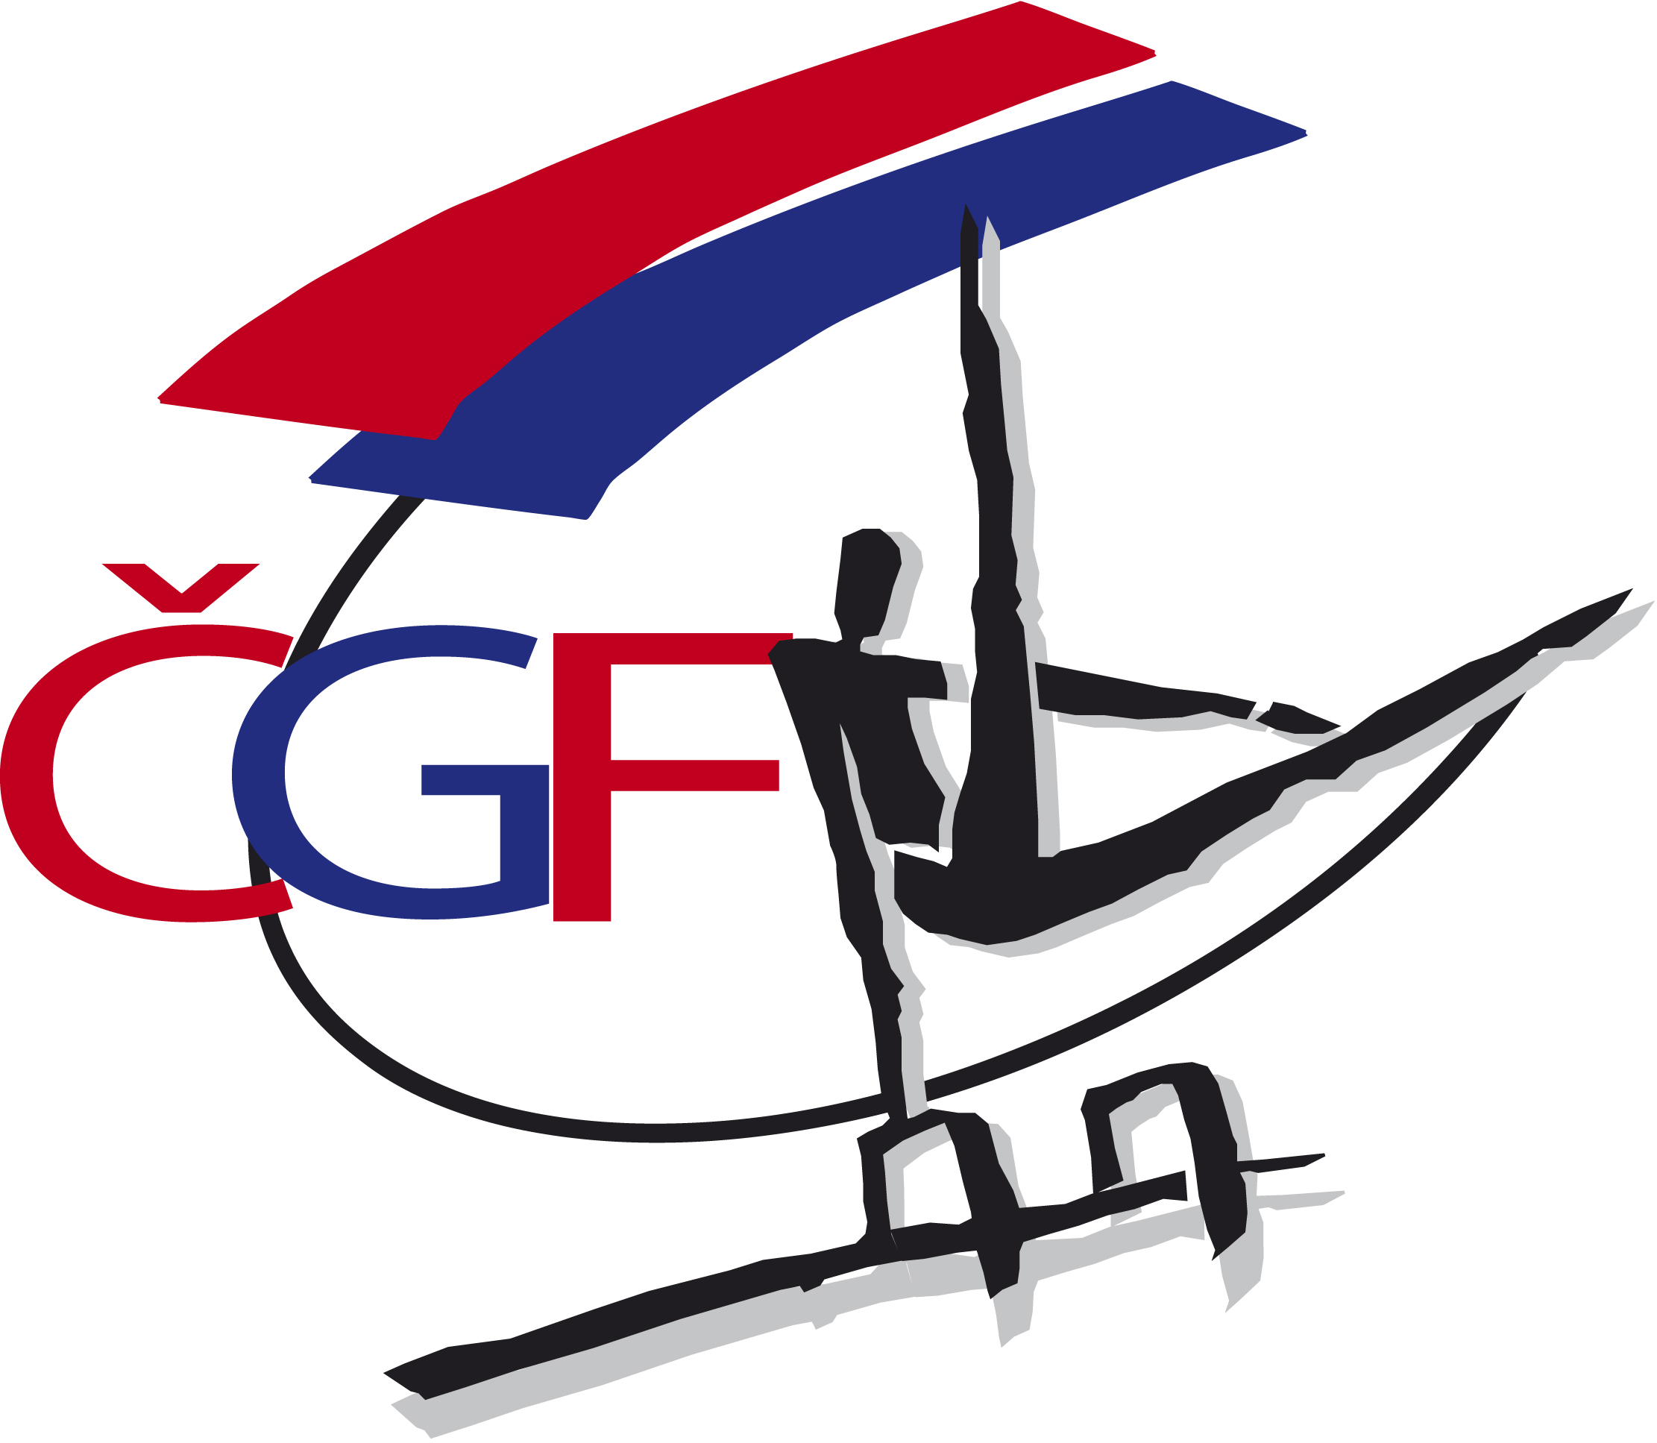

R O Z P I S

M i s t r o v s t v í Č e s k é r e p u b l i k y

jednotlivců VS 1 - 2 v povinných sestavách,
VS 3 - 4 ve volném šestiboji s povinnými prvky

ve sportovní gymnastice

pro rok 2 0 1 8

B r n o 7. - 8. 12. 2018

A/ Všeobecná ustanovení

- Pořadatel: Z pověření ČGF oddíl TJ Sokol Brno I

- Datum: 7.- 8.12.2018

- Místo: tělocvična TJ Sokol Brno I, Kounicova 20/22, 602 00 Brno

- Činovníci závodu: ředitel závodu Caska Jan st.
jednatel Caska Jan st.
hospodář Blašková Veronika
ved. technické čety Šmíd
ved. počtářské komise Blašková Veronika
ved. Nástupu Caska Jan ml.
Hlasatel Veselý B. a Hron
lékař Káčer Jan
zástupce ČGF Kocian Vilém
hlavní rozhodčí Dus Pavel

5. Přihlášky: Uzávěrka přihlášek - 3.12. 2018
Přihlášky zasílají oddíly SG výhradně on-line prostřednictvím systému GIS nejpozději do 23.59 hod dne 3.12.2018.

! Penále za pozdní přihlášku do losování ve výši 500 Kč !

! Penále za pozdní přihlášku po losování ve výši 1000 Kč !
Jednotlivé kraje zašlou úplné výsledky z krajských přeborů nejpozději do 3.12.2018.

6. Losování: Uskuteční se ve středu 5.12.2018 v 15.00 hod. na sekretariátu ČGF. Startovní listina bude uveřejněna na webových stránkách CGF.

7. Ubytování: Pořadatel nezajišťuje. ČGF zajišťuje ubytování rozhodčím z pátka na sobotu pokud o ně požádají ČGF nejpozději do 26.11. 2018.

8. Stravování: Závodníci a trenéři na vlastní náklady.
Rozhodčí obdrží diety v pátek 80 Kč a v sobotu ve výši 200,-Kč dle směrnice ČUS.

9. Cestovné: Závodníci a trenéři na vlastní náklady.
ČGF hradí jízdné nominovaným rozhodčím dle „Směrnice ČGF o poskytování cestovních náhrad“ ze dne 1.1.2018.

10. Závodní kancelář: Bude otevřena v místě konání závodu
v pátek 7.12.2018 17.00 – 17.45 hod VS 3, VS 4

v sobotu 8.12.2018 08.30 - 09.00 hod VS -1
11.15 – 12.00 hod VS – 2. Ml. a starší

B/ Technická ustanovení

11. Předpis: Závodí se podle platných pravidel FIG, Závodního programu mužských složek platného od 31.1.2016 (úprava ze dne 16.3.2017), Soutěžního řádu ČGF, směrnic tohoto rozpisu a Doplňku platného od 1.11.2017.

12. Výkonnostní stupně: VS 1 - žáci od 7 do 9 let
(viz Závodní program str. 13-16)
povinný šestiboj

VS 2 - mladší žáci do 11 let
(viz Závodní program str. 17-19)
povinný šestiboj

VS 2 - starší žáci 12-13 let
(viz Závodní program str. 17-19)
povinný šestiboj

VS 3 - věk do 15 let
(viz Závodní program str. 20)
volný šestiboj s povinnými prvky

VS 4 - věk do 18 let
(viz Závodní program str. 20)
volný šestiboj s povinnými prvky

13. Startují: Závodníci ročník narození 2000 - 2011
Na Mistrovství ČR postupují jednotlivci při splnění:
VS 1 48 bodů
VS 2 mladší žáci do 11 let 47 bodů
VS 2 starší žáci 12-13 let 48 bodů
VS 3 50 bodů
VS 4 50 bodů
v přeboru kraje.

14. Podmínka účasti: Včas zaslaná přihláška oddílem SG a včas zaslané úplné výsledky z přeboru kraje. Prezence v závodní kanceláři nejpozději 15 minut před zahájením technické porady.

Registrační průkaz závodníka, platná lékařská prohlídka ne starší jednoho roku.

Poznámka: Závodníci jsou povinni mít s sebou legitimaci zdravotního pojištění.
Startovné pro všechny účastníky ve výši 400,- Kč.

15. Časový program: pátek 7.12.2018
17.00 - 17.45 prezence VS 3 a VS 4 (závodní kancelář)
17.45 technická porada a porada rozhodčích
18.00 - 18.45 rozcvičení na závodišti VS 3 a VS 4
18.50 slavnostní zahájení VS 3 a VS 4
19.00 - 20.15 z á v o d VS 3 a VS 4
20.20 vyhlášení výsledků VS 3 a VS 4

sobota 8.12.2018
08.30 - 09.00 prezence VS -1. (závodní kancelář)
09.25 technická porada VS -1- 1 sled
09.30 - 10.15 rozcvičení na závodišti VS -1-1sled
10.25 slavnostní zahájení VS -1,pouze 1 sled
10.30 - 12.00 z á v o d VS -1 1 sled
12.00 –12,15 prezence VS 1 -2.sled (závodní kancelář)
12.20 technická porada VS 1 -2 sled
12.20 - 13.05 rozcvičení na závodišti VS 1 - 2. sled
13.10 slavnostní zahájení VS 1 -2 sled
13.15 –14.50 z á v o d VS 1 - 2. sled
15.00 - 15.10 vyhlášení výsledků VS – 1
15.15- 16.15 rozcvičení VS -2
16.20 –17.50 závod VS – 2
18.00 vyhlášení výsledků VS- 2

Poznámka: TKm si ve spolupráci s pořadatelem vyhrazuje právo na úpravu časového programu soutěže s ohledem na počet přihlášených závodníků.

16. Tituly a ceny: Vítěz v soutěži jednotlivců v každé kategorii získává titul Mistr ČR pro rok 2018 a obdrží medaili a diplom. Závodníci na 2. a 3. místě obdrží medaili a diplom.

C/ Závěrečná ustanovení

Hlavní rozhodčí: DUS Pavel

Nominace rozhodčích na sobotu 8.12.2018 pro kategorie VS 1 a VS 2

Prostná Kůň našíř Kruhy
D1,E1: Bráblík Richard JM Urbánek Jiří PHA Drábek Libor LIB
D2: Syrový Petr PHA Axman Zdeněk OL Černý František JM
E2: Sedlák Josef JM Vejmola Ladislav JM Řezáč Vratislav ZL
E3: Sliž Radomír MS Solovjev Svjatoslav PHA Smith Petra PLZ
E4: Novotný Milan PHA Zmeškal Miroslav STČ Kusák Pavel STČ

Přeskok Bradla Hrazda
D1,E1: Mlýnek Pavel PHA Uhlíř Martin PHA Kocián Vilém PHA
D2: Řádek Jan PHA Vlk Martin JM Vopelka Michal PHA
E2: Koldovský Bořivoj JM Kolda Ondřej PHA Káčer Jan JM
E3: Mráček Viktor KV Adamovič František MS Caska Jan JM
E4: Svobodová Michaela JČ Kučera Lumír LIB Bareš Václav STČ

Nominace rozhodčích na pátek 7.12.2018 pro kategorie VS 3 a VS 4.
Akrobacie – přeskok Kůň našír – bradla Kruhy – hrazda

D1 – Bráblík Richard JM Urbánek Jiří Pha Kocián Vilém PHA
D2 – Syrový Petr PHA Axman Zdeněk OL Vlk Martin JM
E1 – Černý František JM Vejmola Ladislav JM Mlýnek Pavel ZL
E2 – Sedlák Josef JM Adamovič František MS Caska Jan JM

Rozpis je současně pozvánkou pro nominované rozhodčí. V případě, že se nemůže závodu zúčastnit, je povinen omluvit se mailem nebo telefonicky na sekretariát ČGF cgf@gymfed.cz a hlavnímu rozhodčímu P. Dusovi na adresu: pavel.dus@gmail.com

Roman Slavík, v.r. Vilém Kocián, v.r. Zuzana Vojáčková,v.r.
předseda ČGF předseda TKM generální sekretář ČGF

V Praze dne 12.11.2018

